暨南大学本科实验报告专用纸
课程名称 JAVA程序设计实验 成绩评定
实验项目名称 命令行参数的使用 指导教师 陈宣
实验项目编号 01 实验项目类型 综合 实验地点 DF106
学生姓名 冼胡兵 学号 2022102147
学院 信息科学技术学院 系 计算机科学
专业 计算机科学与技术
实验时间 2023 年11月12 日 下 午～ 11 月 12 日 下 午

一 实验目的：
1．练习命令行参数的使用。
二 实验内容与要求
编写程序，模拟读取一个java中的命令行参数，并输出相应结果。
命令行参数的格式及意义为：
（1）-V 显示版本号
（2）-h 显示帮助
（3）-f 文件名 读取文件
（4）-v 显示其他信息
（5）其他参数输出错误信息“选项错误”
其中，
- （1）（2）与其他选项不能同时存在，否则输出“选项错误”。
- （3）（4）选项可以同时存在，java ArgsDemo –f file –v与java ArgsDemo –v –f file是等价的。
- 如果-f选项没有文件名选项，输出“-f选项错误，需要文件名”。

三 实验代码：

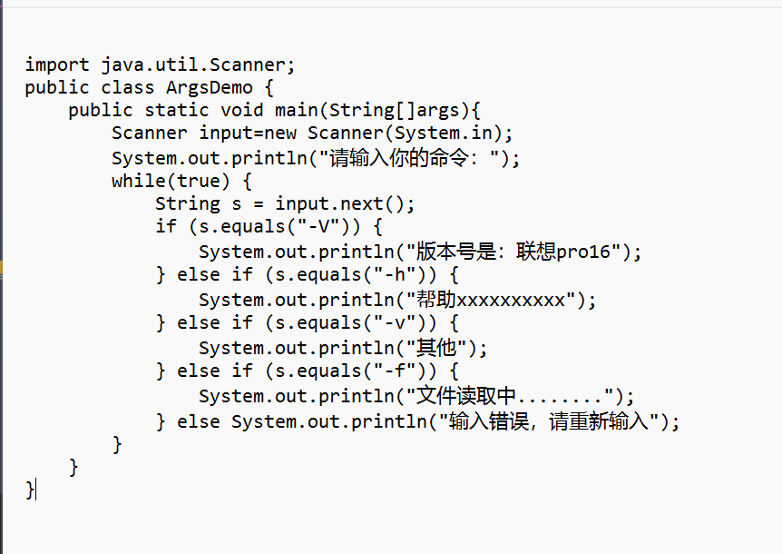
暨南大学本科实验报告专用纸(附页)

四 运行结果

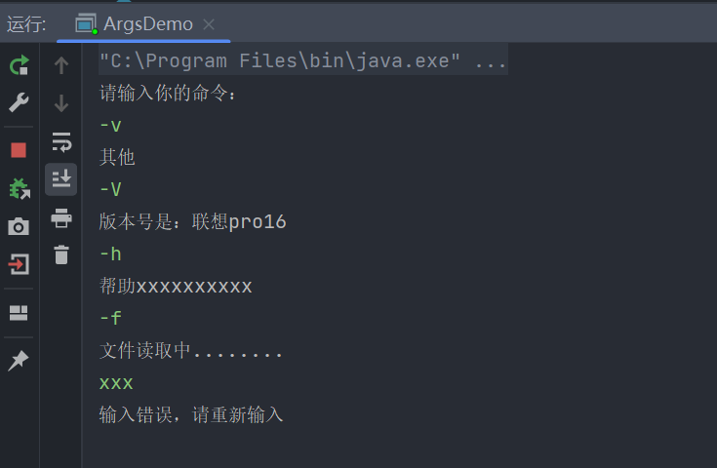
五 实验总结
关于命令行参数的注意事项：
- main方法签名： main方法接受一个字符串数组作为参数，这个字符串数组即是命令行传递的参数。方法签名为public static void main(String[] args)。
- 参数索引： 命令行参数从索引0开始，即args[0]表示第一个命令行参数，依此类推。
- 空参数检查： 在访问命令行参数之前，最好先检查数组是否为空，以避免出现NullPointerException。
- 参数解析： 命令行参数是以空格分隔的字符串，如果参数中包含空格或特殊字符，可能需要进行合适的解析和处理。
- 参数类型转换： 命令行参数始终被视为字符串，如果需要将其转换为其他类型（如整数、浮点数等），需要进行相应的类型转换。
- 命令行参数的传递： 命令行参数可以通过命令行运行Java程序时的命令行输入传递
- 处理异常： 当涉及将字符串参数转换为其他类型时，最好添加适当的异常处理机制（如NumberFormatException），以应对参数不合法的情况。
- 注意安全性： 在使用命令行参数时，要谨慎处理用户提供的输入，以防止潜在的安全漏洞（如注入攻击）。

